Квадратичная функция и ее график
Функция вида , где называется квадратичной функцией.
В уравнении квадратичной функции:
a - старший коэффициент
b - второй коэффициент
с - свободный член.
График функции y = x² называется параболой
Свойства функции у = х²
1. Если х = 0, то у = 0, т.е. парабола имеет с осями координат общую точку (0; 0) - начало координат
2. Если х ≠ 0, то у > 0, т.е. все точки параболы, кроме начала координат, лежат над осью абсцисс
3. Множеством значений функции у = х² является промежуток [0; + ∞)
4. Противоположным значениям х соответствует одно и тоже значение у, т.е. если значения аргумента отличаются только знаком, то значения функции равны, график симметричен относительно оси ординат (функция у = х² - четная).
5. На промежутке [0; + ∞) функция у = х² возрастает
6. На промежутке (-∞; 0] функция у = х² убывает
7. Наименьшее значение функция принимает в точке х = 0, оно равно 0. Наибольшего значения не существует
Графиком квадратичной функции является квадратичная парабола, которая для функции имеет вид:
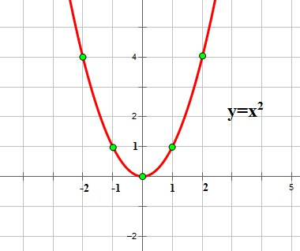
Обратите внимание на точки, обозначенные зелеными кружками - это, так называемые "базовые точки". Чтобы найти координаты этих точек для функции , составим таблицу:
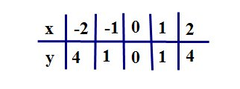
Внимание! Если в уравнении квадратичной функции старший коэффициент , то график квадратичной функции имеет ровно такую же форму, как график функции при любых значениях остальных коэффициентов. От значения коэффициентов зависит положение вершины параболы.

График функции имеет вид:
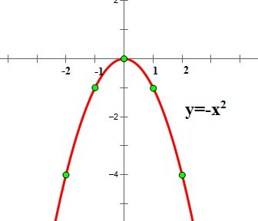
Для нахождения координат базовых точек составим таблицу:
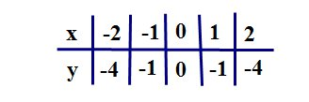

Обратите внимание, что график функции симметричен графику функции относительно оси ОХ.
Итак, мы заметили:
Если старший коэффициент a>0, то ветви параболы напрaвлены вверх.
Если старший коэффициент a<0, то ветви параболы напрaвлены вниз.
Второй параметр для построения графика функции - значения х, в которых функция равна нулю, или нули функции. На графике нули функции - это точки пересечения графика функции с осью ОХ.
Поскольку ордината (у) любой точки, лежащей на оси ОХ равна нулю, чтобы найти координаты точек пересечения графика функции с осью ОХ, нужно решить уравнение .
В случае квадратичной функции нужно решить квадратное уравнение .

В процессе решения квадратного уравнения мы находим дискриминант: , который определяет число корней квадратного уравнения.
И здесь возможны три случая:
1. Если ,то уравнение не имеет решений, и, следовательно, квадратичная парабола не имеет точек пересечения с осью ОХ. Если ,то график функции выглядит как-то так:
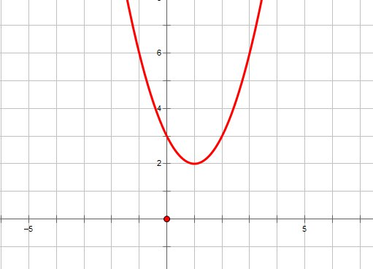
2. Если ,то уравнение имеет одно решение, и, следовательно, квадратичная парабола имеет одну точку пересечения с осью ОХ. Если ,то график функции выглядит примерно так:
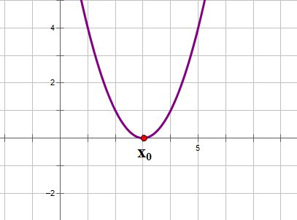
3. Если ,то уравнение имеет два решения, и, следовательно, квадратичная парабола имеет две точки пересечения с осью ОХ:
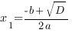, 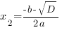
Если ,то график функции выглядит примерно так:
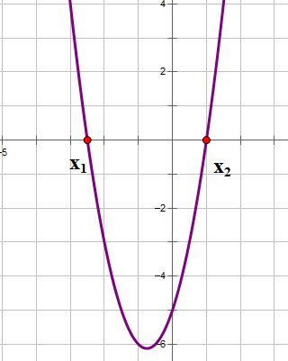
Следовательно, зная направление ветвей параболы и знак дискриминанта, мы уже можем в общих чертах определить, как выглядит график нашей функции.
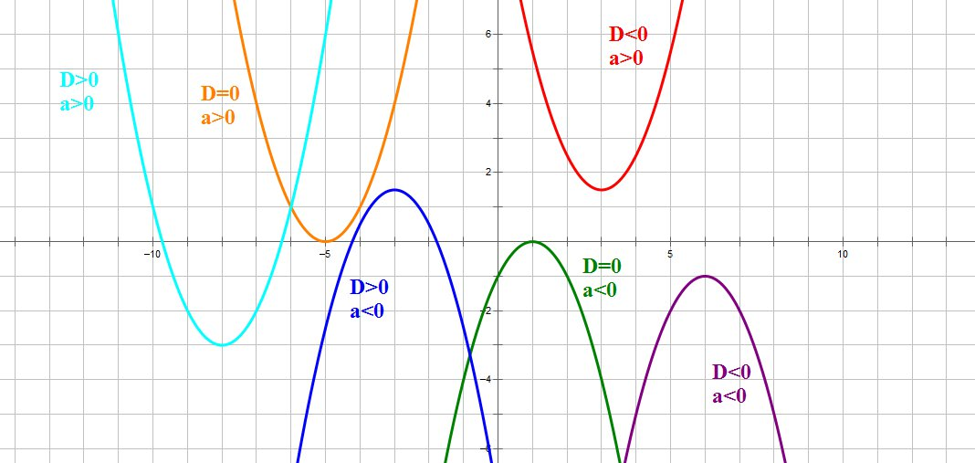
Следующий важный параметр графика квадратичной функции - координаты вершины параболы:
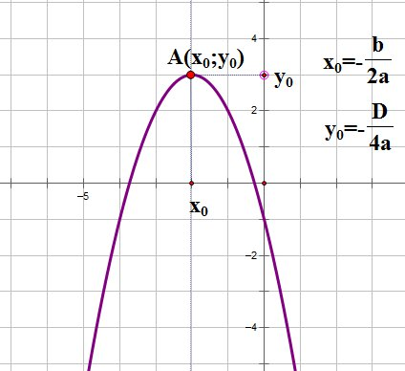

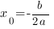
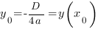
Прямая, проходящая через вершину параболы параллельно оси OY является осью симметрии параболы.
И еще один параметр, полезный при построении графика функции - точка пересечения параболы с осью OY.
Поскольку абсцисса любой точки, лежащей на оси OY равна нулю, чтобы найти точку пересечения параболы с осью OY, нужно в уравнение параболы вместо х подставить ноль: .
То есть точка пересечения параболы с осью OY имеет координаты (0;c).
Итак, основные параметры графика квадратичной функции показаны на рисунке:
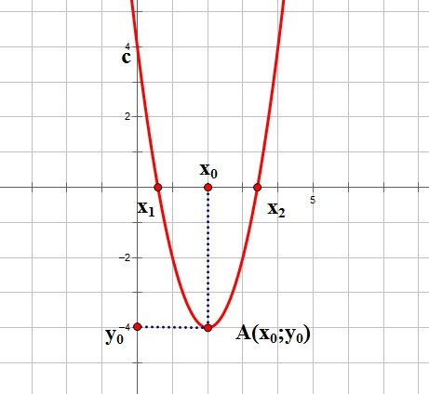

Алгоритм построения графика квадратичной функции

у = ах² + вх + с
1. Построить систему координат, отметить единичный отрезок и подписать координатные оси.
2. Определить направление ветвей параболы (вверх или вниз).
Для этого надо посмотреть на знак коэффициента a. Если плюс - то ветви направлены вверх, если минус - то ветви направлены вниз.
3. Определить координату х вершины параболы.
Для этого нужно использовать формулу Хвершины = -b/2*a.
4. Определить координату у вершины параболы.
Для этого подставить в уравнение Увершины = a*(x^2)+b*x+c вместо х, найденное в предыдущем шаге значение Хвершины.
5. Нанести полученную точку на график и провести через неё ось симметрии, параллельно координатной оси Оу.
6. Найти точки пересечения графика с осью Ох.
Для этого требуется решить квадратное уравнение a*(x^2)+b*x+c = 0 одним из известных способов. Если в уравнение не имеет вещественных корней, то график функции не пересекает ось Ох.
7. Найти координаты точки пересечения графика с осью Оу.
Для этого подставляем в уравнение значение х=0 и вычисляем значение у. Отмечаем эту и симметричную ей точку на графике.
8. Находим координаты произвольной точки А(х,у)
Для этого выбираем произвольное значение координаты х, и подставляем его в наше уравнение. Получаем значение у в этой точке. Нанести точку на график. А также отметить на графике точку, симметричную точке А(х,у).
9. Соединить полученные точки на графике плавной линией и продолжить график за крайние точки, до конца координатной оси. Подписать график либо на выноске, либо, если позволяет место, вдоль самого графика.

Пример построения графика
В качестве примера, построим график квадратичной функции заданной уравнением
у = х² + 4х - 1
1. Рисуем координатные оси, подписываем их и отмечаем единичный отрезок.
2. Значения коэффициентов а=1, b=4, c= -1. Так как а=1, что больше нуля, ветви параболы направлены вверх.
3. Определяем координату Х вершины параболы: Х = -b/2a = -4/2ˑ1 = -2.
4. Определяем координату У вершины параболы
Увершины = a*(x^2)+b*x+c = 1*((-2)^2) + 4*(-2) – 1 = -5.
5. Отмечаем вершину и проводим ось симметрии.
6. Находим точки пересечения графика квадратичной функции с осью Ох. Решаем квадратное уравнение x^2+4*x-1=0.
х1=-2-√3 х2 = -2+√3. Отмечаем полученные значения на графике.
7. Находим точки пересечения графика с осью Оу.
х=0; у=-1
8. Выбираем произвольную точку B. Пусть она имеет координату х=1.
Тогда у=(1)^2 + 4*(1)-1= 4.
9. Соединяем полученные точки и подписываем график.
В результате получится такой график.
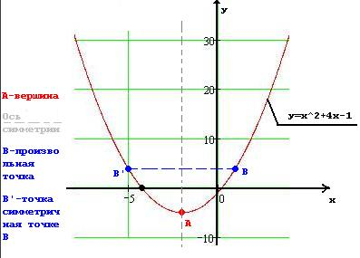
Алгоритм №2:Алгоритм построения графика квадратичной функции.
- Графиком квадратичной функции является парабола.
- По знаку коэффициента a определить направление ветвей параболы.
- Найти нули квадратичной функции, решив квадратное уравнение ${a x}^{2}+bx+c=0$, и построить их в системе координат.
- Найти координаты вершины параболы по формулам $x_{0}=\frac{-b}{2a}, y_{0}=y\left(x_{0}\right)$ и построить вершину.
- Построить ось симметрии параболы $x=\frac{-b}{2a}.$
- Взять дополнительные значения аргумента, так, чтобы они были симметричные относительно оси симметрии параболы. Вычислить значение этих точек и построить их в системе координат.
- Соединить построенные точки плавной кривой.
- Получается кривая, которая называется параболой, и является графиком квадратичной функции.
Алгоритм №3:Построение графика квадратичной функции.
Квадратичной функцией называется функция, которую можно задать формулой вида y=ax²+bx+c,
где х - независимая переменная, a, b и с -некоторые числа (причём а≠0).
Чтобы построить график функции надо:
- Описать ,что является графиком функции (парабола)
- куда направлены ветви параболы. (вверх(если а>0) или вниз (если а<0)).
- Найти координаты вершины параболы А(хₒ;уₒ) по формуле:
;
у = у(хₒ) т.е. подставить найденное значение абсциссы в формулу, которой задана функция и вычислить значение.
- Прямая x=х ₒ является осью симметрии параболы.
- Найти А)точки пересечения графика с осью абсцисс( нули функции), решив уравнение
ах² + bх + с = 0 ( если они есть)
Б) точку пересечения с осью ординат (0;у(0)) и симметричную ей.
- Если нулей функции нет или вершина лежит на оси ОУ , то заполнить таблицу значений функции:
в таблице взять соседние симметричные относительно хₒ (вершины) значения х.
Например, следующим образом:
х | хₒ-2 | хₒ-1 | хₒ | хₒ+1 | хₒ+2
у |  |  | уₒ
- посчитать значение функции в выбранных значениях х.

Алгоритм определения знаков коэффициентов квадратичной функции, когда дан ее график:
- Направление «ветвей» параболы отвечает за определение коэффициента а квадратичной функции: если «ветви» параболы направлены вверх, то коэффициент а $>0$, если вниз то а$<0$.
- Ордината точки пересечения параболы с осью ОУ отвечает за знак коэффициента с: если парабола пересекает ось ординат выше оси абсцисс, то с $>0$, если ниже – то с$<0.$
- За определение знака коэффициента в квадратичной функции отвечает знак вершины параболы: если вершина параболы х₀$>0$ и ветви параболы направлены вверх (а $>0)$ , то в$<0$. ( если абсцисса вершины параболы Положительная, то знаки коэффициентов а и в Противоположные; направление ветвей параболы и знак абсциссы вершины параболы определить легко, а значит по этому правилу легко сделать вывод о знаке коэффициента в)
- Аналогично: если вершина параболы х₀$<0$ и ветви параболы направлены вверх (а $>0)$ , то в$>0$. ( если абсцисса вершины параболы Отрицательная, то знаки коэффициентов а и в Одинаковые; и опять же: направление ветвей параболы и знак абсциссы вершины параболы определить достаточно просто, а значит по этому правилу легко сделать вывод о знаке коэффициента в)

